Муниципальное общеобразовательное учреждение
«Средняя общеобразовательная школа № 28
с углубленным изучением отдельных предметов»

И ПУСТЬ ПОКОЛЕНИЯ ПОМНЯТ НАС

(классный час)

Провела:
Горожанкина Н.А.

Старый Оскол

Цель: воспитание патриотических чувств у школьников
Задачи:
1. Создать условия для воспитания чувства гордости за сынов Отечества, за славу русского солдата.
2. Развитие умения слушать, сопереживать.
3. Расширение знаний о событиях военных лет.
4. Стимулировать творческую и познавательную деятельность ребёнка.

Оборудование: костюмы и реквизит для инсценировки, графопроектор.

Ведущий. 22 июня 1941 года в мирную жизнь населения Старого Оскола и Белгородской области совершенно неожиданно ворвалась война. Об этом свидетельствуют записи в дневнике нашего земляка, дедушки ученика нашей школы Жарикова Ильи.

(Инсценировка по дневниковым записям)

22.06. 41
12 часов 15 минут. Выходной день. Идут грозовые дожди. Пообедал, лёг отдохнуть. Слушаю передачу последних известий по радио. Диктор объявил о выступлении товарища Молотова. Зову Марусю и Веру послушать. Предупреждаю Нинку об абсолютной тишине. Чувствую, что сообщение будет важное. Выступление превзошло все ожидания. Германия предательски напала на нашу страну. Предстоит борьба не на жизнь, а на смерть.
Срываюсь и иду к кому-нибудь из товарищей. Был у Тимофеева. Никого нет дома. Позже нашёл Сергея Прохоровича. Идём в сад на общегородской митинг. После митинга долго сидели и обсуждали предстоящее. Дома долго вертелся, не спал.
24 часа. Прослушал последние известия. Была объявлена мобилизация ряда военных округов.

23.06.41
13 часов. Дождал наконец повестку о явке на сборный пункт к 18 часам. Лучше с первых дней включиться в борьбу.

Ведущий. Вот так началась война в семьях наших родственников. Она разрушила все планы и надежды людей. Им пришлось пройти сквозь тяжкие испытания и лишения. Наши воины сражались на всех фронтах Великой Отечественной войны с первого дня до последнего. Они участвовали во всех оборонительных и наступательных боевых операциях, в освобождении от врага родной Российской земли, Украины, Белоруссии, Молдавии, Латвии, Литвы и Эстонии, в избавлении от фашистского ига народов стран Восточной Европы, в штурме последнего оплота фашистской Германии – Берлина, наконец в разгроме милитаристской Японии. Повсюду они сражались, не щадя своей жизни, проявляя героизм, отвагу и мужество. Этими воинами были наши деды и прадеды.

1 ученик. Мой дедушка Колесников Василий Митрофанович родился 4 мая 1927 года. К началу войны ему исполнилось 14 лет. В армию он был призван в начале 1944 года. Но и ему довелось принимать участие в военных действиях. Мой дедушка служил в Военно-морском флоте. По окончании школы младших офицеров получил звание – старшина второй статьи. Служил боцманом на корабле, и в его подчинении была вся палубная команда матросов. Это был корабль-тральщик, предназначенный для обнаружения и обезвреживания морских мин на Тихом океане. Дедушка участвовал в военных действиях против японских войск до полной капитуляции. После окончания войны дедушка ещё продолжал нести свою нелёгкую военную службу, очищая пути продвижения кораблей от немецких и японских мин. В 1951 году в звании старшины 2-ой статьи дедушка вернулся домой. Имеет награды: Орден Отечественной войны, медаль «В ознаменование 30-ой годовщины Советской Армии и Флота». А в мирное время был награждён медалью «За доблестный труд». К сожелению мой дедушка умер в 1990 году, т.е. ещё до моего рождения. И я знаю о нём лишь со слов моего отца. Я горжусь им и верю в то, что он был настоящим моряком и замечательным человеком.

2 ученик. Мой прадед Жуков Евгений Павлович родился в 1910 году. В 1941 в связи с началом Вов вновь был призван в армию. Служил в Краснознамённой Амурской флотилии. База находилась в Хабаровске и охраняла границу в районе Манчжурии (Китай), оккупированной Японией. Мой прадед служил на канонерке «В.И.Ленин» старшиной. В сентябре 1945 был отдан приказ высадить десант на берег Манчжурии для освобождения от японских захватчиков. Десант был доставлен к берегу, но высадить его было невозможно. Дважды смертники-самураи не позволяли это сделать. Шквальный огонь не давал возможности поднять голову, десант нёс огромные потери. И тогда командир корабля нарушил приказ – подойти и как можно тише высадиться. Командир корабля дал приказ стрелять изо всех пушек и подавить все засечённые огневые точки. Только тогда десант смог высадиться и освободить город Харбин от оккупантов-японцев. Вслед за десантом мой прадед с матросами сошёл на берег. Освобождение Манчжурии досталось очень дорого. Сотни солдат только в этом бою остались навеки в этой земле.

3 ученик. Мой прадедушка – Котарев Григорий Степанович, родился в 1904 году. До начала Вов работал секретарём Крутовского Сельского Совета, а потом – счетоводом в колхозе. На войну прадедушка ушёл в ноябре 1941 года. Воевал на Калининском фронте, оборонял Сталинград, за что награждён медалью «За оборону Сталинграда». От Сталинграда дошёл до Берлина. Награждён медалями «За отвагу», «За боевые заслуги», «За взятие Будапешта», орденом «Славы III степени», «За взятие Берлина» и «За победу над Германией». Служил Григорий в артиллерийских частях, а когда Советский Союз объявил войну Японии, со своей воинской частью попал на территорию Северного Китая, где воевал с японцами и был награждён медалью «За победу над Японией». Там и закончил свой боевой путь. Домой вернулся в ноябре 1945 года. После войны стал работать председателем колхоза. Вскоре тяжело заболел и умер в 1948.

Ведущий. Победа в войне – это и победа тружеников советского тыла… Объединённые единой волей, единым порывом, рабочие, крестьяне и интеллигенция, мужчины и женщины и даже дети сделали в тылу всё, чтобы обеспечить Красную армию всем необходимым. Военного поражения фашистской армии было бы невозможно достичь без самоотверженной работы тружеников городов и сёл нашей страны. Сегодня на нашем классном часе присутствует труженица тыла Резцова Елизавета Федоровна. Ей слово.

Резцова Е.Ф. Большой вклад в победу на своей родной земле внесли женщины. Были отрыты многие десятки километров траншей, сотни блиндажей, противотанковах рвов, построены военные заводы, железные дороги. Огромное количество страданий в годы ВОв выпало на долю женщины – матери. Она теряла на фронте своих сыновей, она переживала оккупацию и оставалась с малыми ребятишками на руках без хлеба и крова, она до изнеможения работала в цехах, и всеми силами помогая Отчизне выстоять, делилась с фронтом последним куском.

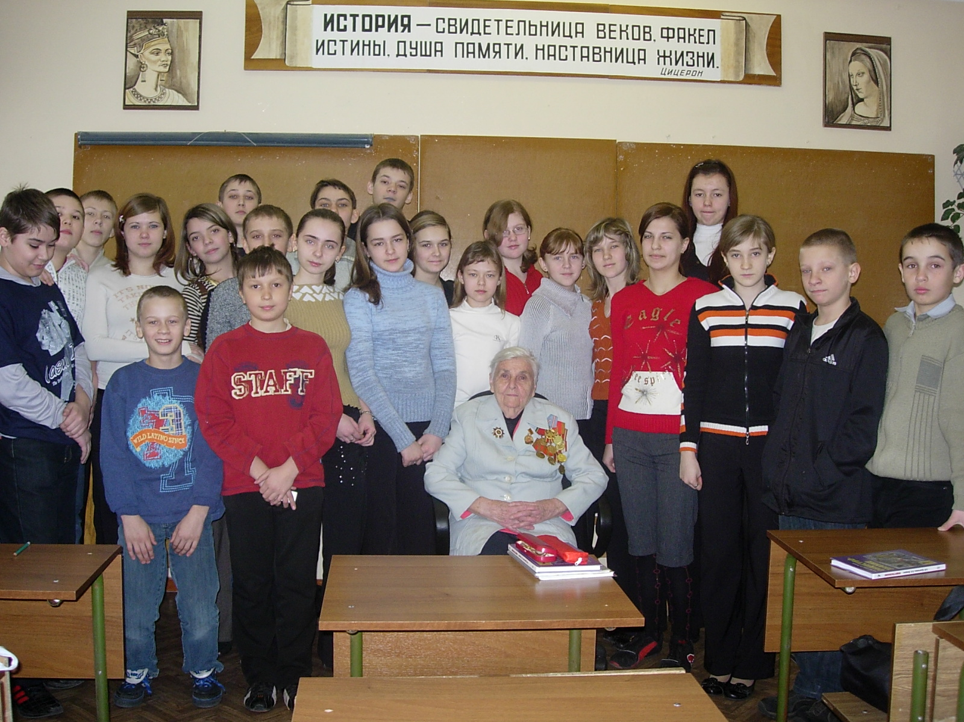

Ведущий: В годы ВОВ перенести все тяжести военного лихолетья помогали песни, частушки, стихи, которые были средством выражения любви к Родине, уверенности в победе над врагом. И в то же время грусти о погибших, ведь миллионы женщин не дождались своих мужей и сыновей. Давайте вспомним эти песни и стихи.

(Звучат песни и стихи военных лет)

Ведущий: Прошло более 60 лет после окончания Великой Отечественной войны. Всё меньше остаётся в живых тех, кто ковал эту великую победу на фронте и в тылу, у заводских станков и на сельских нивах. И наша с вами задача сохранить память о людях и событиях тех лет.

